成武县人民政府
2022年政府信息公开工作年度报告
本报告是根据《中华人民共和国政府信息公开条例》（国务院令第711号）规定和国务院办公厅政府信息与政务公开办公室《关于政府信息公开工作年度报告有关事项的通知》（国办公开办函〔2019〕60号）要求，由成武县人民政府综合各部门、各镇街2022年政府信息公开年度报告编制而成。本报告包括总体情况、主动公开政府信息情况、收到和处理政府信息公开申请情况、政府信息公开行政复议和行政诉讼情况、存在的主要问题及改进情况、其他需要报告的事项等6大版块。
报告所列数据统计期限自2022年1月1日起至2022年12月31日止。本报告电子版可在成武县人民政府门户网站（www.chengwu.gov.cn）下载。现将2022年度成武县人民政府信息公开工作情况报告如下。
一、总体情况
2022年，成武县以习近平新时代中国特色社会主义思想为指导，全面贯彻党的二十大精神，认真落实上级关于全面推进政务公开的决策部署，紧紧围绕县委、县政府中心工作，紧扣企业、群众关注关心关切话题，坚持问题导向、目标导向、需求导向，统筹推进信息发布、解读回应、平台建设、等各项工作，聚焦重点领域等各项工作，着眼助企纾困、改革优化营商环境，以公开促落实、促规范、促服务，为推进幸福成武建设提供政务公开保障。
成武县以平台建设为支撑，以机制保障为基础，突出工作重点，力求创新突破，高质量全方位推进政务公开工作。
（一）完善机制，提升主动公开实效
一是完善信息发布制度。出台《成武县人民政府办公室关于建立政府信息审核发布制度的通知》，要求对信息发布严格把关、三级审核、顶格汇报，保证了信息公开的规范性、准确性和严肃性。二是提升主动公开实效。围绕重点工作任务，拉出5大类175项需要主动公开的具体工作，特别突出抓好财政信息、社会救助、就业创业、教育、医疗等重点领域信息公开。2022年，我县多渠道累计公开信息12630条，其中，重点领域信息5385条，切实服务全县经济社会发展大局。三是提升政策解读质量。多角度解读政策23件138条，探索公众号主动推送、小品情景剧解读等群众喜闻乐见的政策解读方式，更加便民化、智慧化。
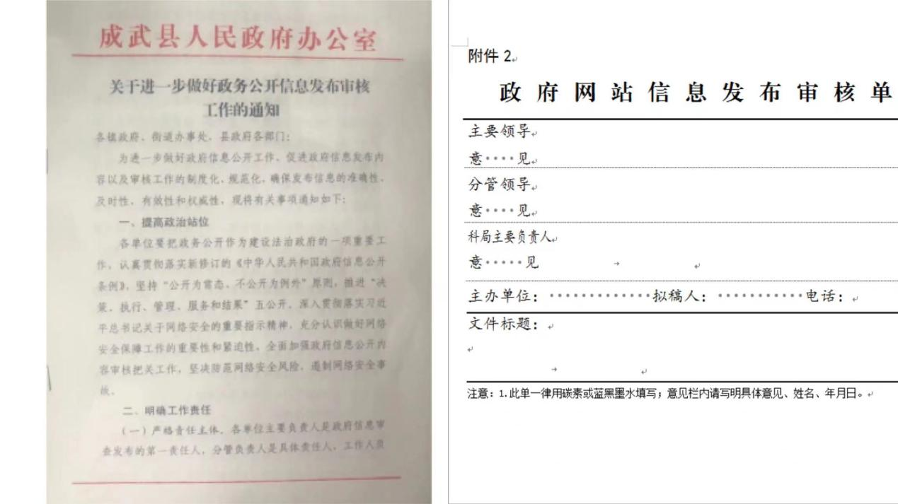
图1：成武县信息审核发布制度及审核单
（二）群众导向，提升依申请公开满意度
一是优化网上办理流程。坚持职能清晰、运转流畅、群众方便的原则，聘请第三方对依申请公开网上办理流程进行重组和优化，从接收到答复，所有的环节均简洁高效，网上依申请公开办理进一步规范。二是完善线下办理机制。基于依申请公开法治化、公开化要求，建立健全司法、政府办、职能部门三方会商机制，强化合法性审查，确保申请公开的答复立得住。三是注重群众满意。坚持群众导向、结果导向，围绕群众的所思所想所盼，加强同群众沟通，切实以公开提升群众满意度。2022年共办结依申请公开件47件，比2021年总体下降17.5%。从申请内容看，主要涉及土地征收、房屋拆迁、物业管理等方面。从申请答复看，“予以公开”42件，占89.3%；“部分公开”2件，占4.2 %“不予公开”0件，“无法提供”2件，占4.2 %；“不予处理”1件，占2.1 %。全县共办理政府信息公开行政复议2件，行政诉讼0件。
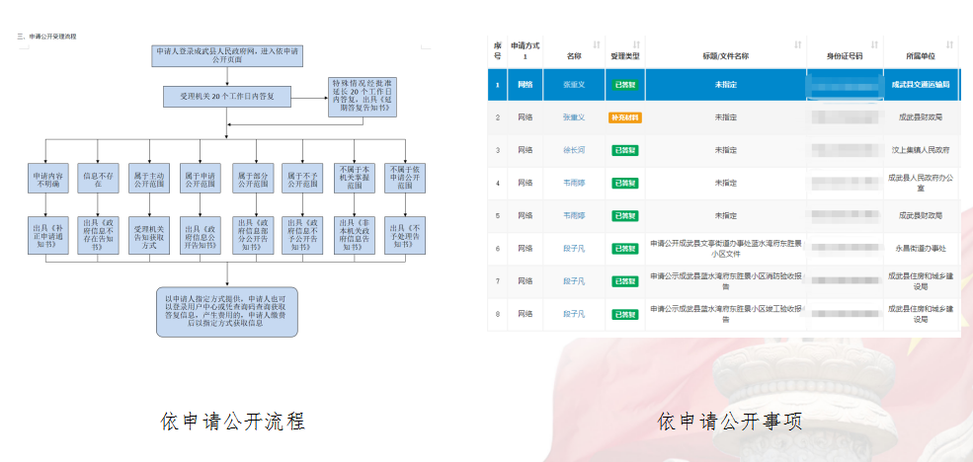
图2：依申请公开办理流程及办理件
（三）强化支撑，提升政府信息管理水平
一是建立平台，提高信息发布水平。健全完善政策发布平台，对2016年以来的政策文件重新规整，可进行关键字和企业、个人分类检索，提高了政策主动推送的精准度。建立政策问答平台，可对政策相关问题进行智能查询，更加便民高效。二是健全机制，县级政府公开活动常态化。出台《成武县新闻发布工作实施方案》，完善新闻发布机制，选取群众关心关注的议题，推出“云端”新闻发布会，力促政府公开“晾晒”工作常态化。三是精益求精，科学构建政府信息公开目录。系统梳理政府网站政务公开栏目信息，做到布局合理、逻辑清晰、便于检索。四是注重规范，巩固提升试点领域标准化规范化建设。推动各领域公开内容与主动公开基本目录和重点领域信息公开目录的融合，确保发布的内容和要求的内容一致，公开的信息和群众关注的热点一致。
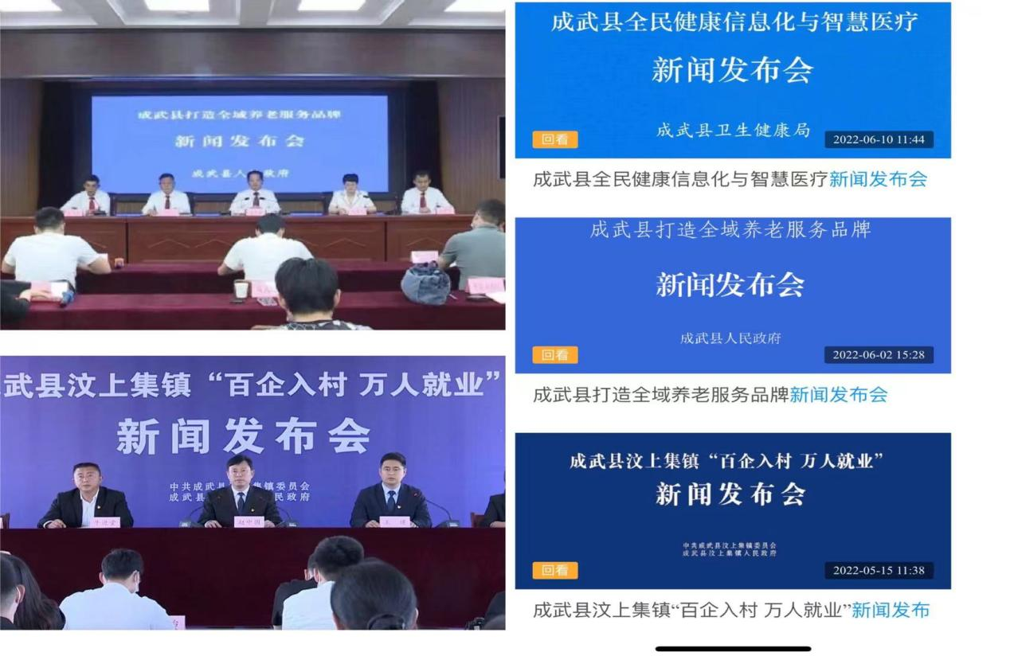
图3：成武新闻发布会常态化
- 倾心倾情，提升政府信息公开平台质效
一是优化线上平台。我们改版提升了政府网站。梳理出一级栏目189个，二级栏目567个，优化专题专栏21个，优化政策解读、便民服务、重点项目、政策集成等多项功能，网站功能更加饱满，窗口服务作用更加突出。二是打造线下平台。围绕“惠民、便民、利民”原则，依托政务服务大厅，建设了标识清楚、方便实用的政务公开专区。专区公开与部门的“一窗一指南、一窗一流程、一窗一码”的服务公开，构建了“集约—开放式”的线下政务公开模式，成为便民的政务公开阵地。三是创新县级政府公报公开方式。整合政府公报数字资源，探索在“两馆”、政务服务大厅等公共场所开展线下公开及免费赠阅活动，做到便民服务“零距离”。四是提升新媒体管理水平。严格落实省市关于规范政府系统新媒体管理方面的文件精神，提升政府和部门新媒体更新频率，提高信息发布质量和内容的原创性、丰富性。
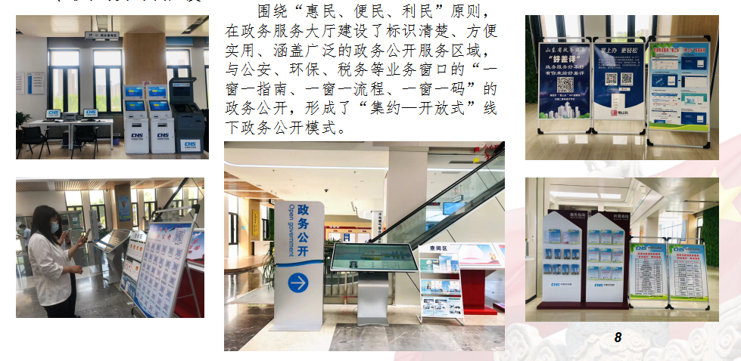
图4：政务公开专区及其他政务服务便民公开点
（五）筑牢基础，提升监督保障能力
一是强化能力提升机制。坚持在干中学、学中干，力求集中办公、集中培训机制化、常态化。全年开展全县业务培训3次，集中办公12次，优化了网站职能版块，提升了全县政务公开业务水平。二是强化资金投入保障。将政务公开、政府网站和政务新媒体运维列入财政预算，逐年提高政务公开财政资金支出比例。三是强化人员保障。充实政务公开工作专班，26个政府部门、13个镇街均配齐配强了专职队伍。四是突出督导考核机制。将政务公开工作纳入全县高质量科学发展综合考核，压实部门责任，建立健全周更新、月通报、季督导、年评比的长效抓落实机制，全县上下形成了你追我赶，齐心协力抓公开、重视公开的局面。同时，充分发挥社会评议作用，年内通过政府网站开展意见征集和问卷调查，参与人员达到2万人次，让群众和社会各界参与、评价政府工作。
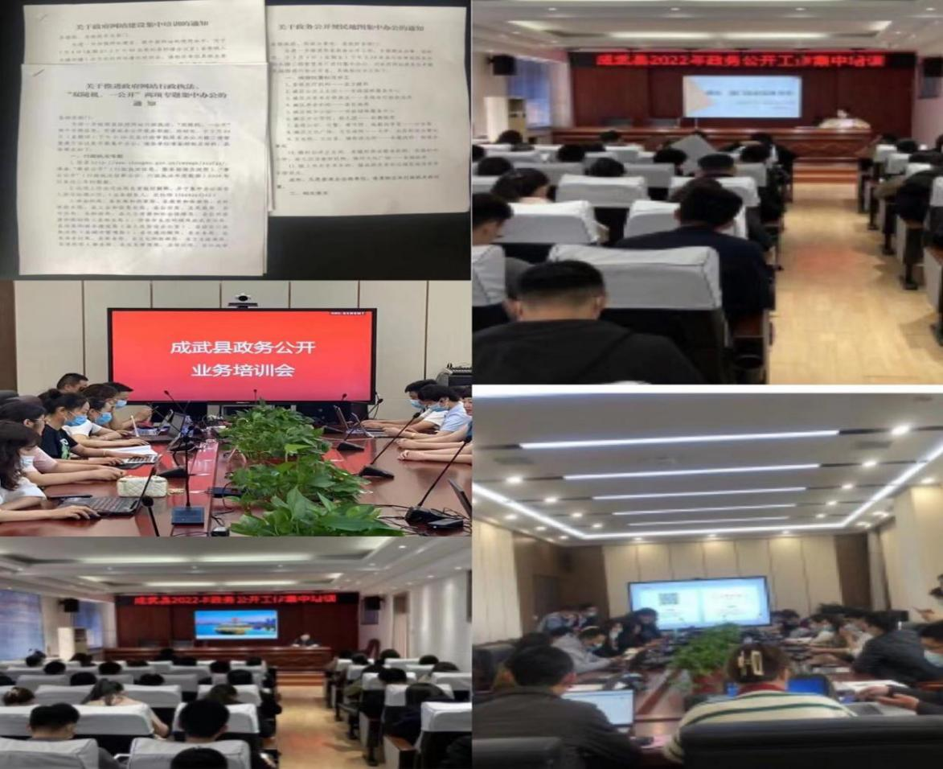
图5：政务公开业务培训、集中办公常态化
二、主动公开政府信息情况
第二十条第（一）项
信息内容 | 本年制发件数 | 本年废止件数 | 现行有效件数
规章 | 0 | 0 | 0
行政规范性文件 | 2 | 0 | 8
第二十条第（五）项
信息内容 | 本年处理决定数量
行政许可 | 13034
第二十条第（六）项
信息内容 | 本年处理决定数量
行政处罚 | 10310
行政强制 | 44
第二十条第（八）项
信息内容 | 本年收费金额（单位：万元）
行政事业性收费 | 2648.66

三、收到和处理政府信息公开申请情况
（本列数据的勾稽关系为：第一项加第二项之和，等于第三项加第四项之和） |  |  | 申请人情况
 |  |  | 自然人 | 法人或其他组织 |  |  |  |  | 总计
 |  |  |  | 商业  企业 | 科研  机构 | 社会公益组织 | 法律服务机构 | 其他
一、本年新收政府信息公开申请数量 |  |  | 47 | 0 | 0 | 0 | 0 | 0 | 47
二、上年结转政府信息公开申请数量 |  |  | 0 | 0 | 0 | 0 | 0 | 0 | 0
0三、本年度办理结果 | （一）予以公开 |  | 42 | 0 | 0 | 0 | 0 | 0 | 42
 | （二）部分公开（区分处理的，只计这一情形，不计其他情形） |  | 2 | 0 | 0 | 0 | 0 | 0 | 2
 | （三）不予公开 | 1.属于国家秘密 | 0 | 0 | 0 | 0 | 0 | 0 | 0
 |  | 2.其他法律行政法规禁止公开 | 0 | 0 | 0 | 0 | 0 | 0 | 0
 |  | 3.危及“三安全一稳定” | 0 | 0 | 0 | 0 | 0 | 0 | 0
 |  | 4.保护第三方合法权益 | 0 | 0 | 0 | 0 | 0 | 0 | 0
 |  | 5.属于三类内部事务信息 | 0 | 0 | 0 | 0 | 0 | 0 | 0
 |  | 6.属于四类过程性信息 | 0 | 0 | 0 | 0 | 0 | 0 | 0
 |  | 7.属于行政执法案卷 | 0 | 0 | 0 | 0 | 0 | 0 | 0
 |  | 8.属于行政查询事项 | 0 | 0 | 0 | 0 | 0 | 0 | 0
 | （四）无法提供 | 1.本机关不掌握相关政府信息 | 2 | 0 | 0 | 0 | 0 | 0 | 2
 |  | 2.没有现成信息需要另行制作 | 0 | 0 | 0 | 0 | 0 | 0 | 0
 |  | 3.补正后申请内容仍不明确 | 0 | 0 | 0 | 0 | 0 | 0 | 0
 | （五）不予处理 | 1.信访举报投诉类申请 | 1 | 0 | 0 | 0 | 0 | 0 | 1
 |  | 2.重复申请 | 0 | 0 | 0 | 0 | 0 | 0 | 0
 |  | 3.要求提供公开出版物 | 0 | 0 | 0 | 0 | 0 | 0 | 0
 |  | 4.无正当理由大量反复申请 | 0 | 0 | 0 | 0 | 0 | 0 | 0
 |  | 5.要求行政机关确认或重新出具已获取信息 | 0 | 0 | 0 | 0 | 0 | 0 | 0
 | （六）其他处理 | 1.申请人无正当理由逾期不补正、行政机关不再处理其政府信息公开申请 | 0 | 0 | 0 | 0 | 0 | 0 | 0
 |  | 2.申请人逾期未按收费通知要求缴纳费用、行政机关不再处理其政府信息公开申请 | 0 | 0 | 0 | 0 | 0 | 0 | 0
 |  | 3.其他 | 0 | 0 | 0 | 0 | 0 | 0 | 0
 | （七）总计 |  | 47 | 0 | 0 | 0 | 0 | 0 | 47
四、结转下年度继续办理 |  |  | 0 | 0 | 0 | 0 | 0 | 0 | 0
四、政府信息公开行政复议、行政诉讼情况

行政复议 |  |  |  |  | 行政诉讼
结果维持 | 结果  纠正 | 其他  结果 | 尚未  审结 | 总计 | 未经复议直接起诉 |  |  |  |  | 复议后起诉
 |  |  |  |  | 结果  维持 | 结果  纠正 | 其他  结果 | 尚未  审结 | 总计 | 结果  维持 | 结果  纠正 | 其他  结果 | 尚未  审结 | 总计
2 | 0 | 0 | 0 | 2 | 0 | 0 | 0 | 0 | 0 | 0 | 0 | 0 | 0 | 0

五、存在的主要问题及改进情况
（一）主要问题
2022年，成武县针对上一年度存在的问题进行了整改，政务公开工作取得一定成效，但还存在一些问题和不足。主要体现在：一是政民互动力度不够，听取群众意见方面还需进一步加强。二是全县政务公开工作开展不平衡不充分。各部门间政务公开队伍建设、专业能力等方面有一定差距，政务公开“一盘棋”思想树立不够牢固。三是公开的深度和广度仍需进一步拓展。主动公开内容仅限于年度公开要点、考核中规定的公开内容，从群众实际需求角度出发考虑工作较少。
针对以上问题，主要从三个方面进行了改进。一是丰富群众互动渠道和方式。利用政府网站、政务新媒体等平台，不断拓展群众参与行政决策的渠道，健全政务舆情收集、研判、处置和应对机制，通过“政府信箱”“政府开放日”等渠道、形式倾听群众意见，回应群众关切。二是进一步健全工作协调机制。定期召开政务公开领导小组会议，研究国家、省、市关于政务公开工作的政策精神，切实发挥统筹指导协调推进职责，确保我县政务公开工作标准化规范化推进。三是加大对政务公开创新典型的挖掘和宣传。强化考核激励制度，对以群众实际需求为导向、充分将政务公开工作和企业群众办事需求相结合的创新典型定期进行总结和宣传，学习先进，争当先进。
六、其他需要报告的事项
（一）依据《政府信息公开信息处理费管理办法》，2022年度不存在收取信息公开处理费的情况。
（二）落实政务公开工作要点情况。根据省市政务公开工作要点，结合成武县实际，我们出台了《成武县人民政府办公室关于印发成武县2022年政务公开重点工作任务分工的通知》，拉出责任清单，压实部门责任，并对落实情况定期调度和督导，保证政务公开任务落地落实。截至目前，全部公开到位。
（三）人大代表建议和政协提案办理情况。2022年，县政府承办人大代表建议56件、政协提案206件，所有建议提案均已全部按期答复，委员满意率99%以上。在政府门户网站公众参与版块设置了专栏，按照统一格式向社会公开了答复意见的全文。
（四）政务公开创新情况。2022年我们对政务公开工作做了一些探索和尝试。比如，探索线上“政府开放月”活动。推出线上“主持人带你体验政务服务”“项目解说+工作汇报”等新思路、新模式，每场直播在线收看人数过万人，受到群众的点赞和好评。比如，打造政务公开新阵地，推出了医保主题公园新阵地，让群众在轻松的环境享受政策公开之便。
（五）年报数据统计需要说明的事项：无。
（六）本行政机关认为需要报告的其他事项：无。
（七）其他有关文件专门要求通过政府信息公开工作年度报告予以报告的事项：无。

